МУНИЦИПАЛЬНОЕ КАЗЁННОЕ ОБЩЕОБРАЗОВАТЕЛЬНОЕ УЧРЕЖДЕНИЕ
«СРЕДНЯЯ ОБЩЕОБРАЗОВАТЕЛЬНАЯ ШКОЛА СЕЛЬСКОГО ПОСЕЛЕНИЯ ВЕРХНИЙ КУРП»
ТЕРСКОГО МУНИЦИПАЛЬНОГО РАЙОНА
КАБАРДИНО – БАЛКАРСКОЙ РЕСПУБЛИКИ

Урок русского языка

тема: «Правописание частицы НЕ с глаголами». 2 класс

Учитель начальных классов
высшей квалификационной категории
Тимижева Залина Владимировна

Апрель 2017 год

Тема: «Правописание частицы НЕ с глаголами».

Цели и задачи:
- обобщить знания по теме: «Написание частицы НЕ глаголами»;
- развивать познавательный интерес и умение использовать в работе ранее полученные знания;
- воспитывать умение сотрудничать.

Форма проведения: урок с мультимедийным сопровождением.

Оборудование для учителя: компьютер, мультимедийный проектор, презентация урока.

Оборудование для детей: учебник, тетради, карточки для индивидуальной работы.

Ход урока
I. Организационный момент

Учитель: Вдохните…. Как хорошо, что мы вместе. Мы все счастливы и здоровы. Мы помогаем и дополняем друг друга. Пусть этот день несёт нам радость общения. Улыбнитесь друг другу. Пожелайте друг другу успехов (дети кладут ладошки на ладошки своего соседа, хором произносят)

Слайд №1
Ученики: Я желаю тебе сегодня добра,
Ты желаешь мне сегодня добра.
Если будет трудно, я тебе помогу.

Учитель: А почему это Идар и Алина в таком плохом настроении? Может, им нездоровится? Чего им недостаёт? Я не понимаю.
-- А знаете ли вы, ребята, что частица не иногда «помогает» создать хорошее настроение? Убедитесь в этом, прочитав глаголы с не.
Слайд №2
Грущу, плачу, переживаю, тоскую, расстраиваюсь, волнуюсь.
Учитель: Как бы вы написали частицу НЕ с этими словами? (Варианты ответов детей.) Правильно, ребята. Догадались, ребята, что мы сегодня будем вспоминать? (как пишется частица не с глаголами)
Слайд №3 (Написание частицы НЕ с глаголами.)
II. Актуализация опорных знаний
Учитель: И так, ребята, готовы ли вы отправиться в путь к нашей цели? Для того, чтобы наш путь был светлым и счастливым мы должны отгадать загадки.
Слайды № 4,5
Что за «зебра» на дороге?
Все стоят, разинув рот,
Ждут, когда мигнёт зелёный.
Значит, это ... (Переход).
Слайды № 6,7
Тянется нитка, среди полей петляя,
Лесом, перелесками без конца и края.
Ни ее порвать, ни в клубок смотать. (Дорога.)
Слайды № 8,9
Стой! Машины движутся!
Там где сошлись пути,
Кто поможет улицу
Людям перейти? (Светофор)

Учитель: Откройте тетради, запишите число, классная работа и отгадки.
(Подчеркнуть ошибкоопасные места)
Третье апреля. Классная работа.
Переход, дорога, светофор.
Слайд №10
Учитель: Какое слово-отгадку вы написали к первой загадке? (Переход.) Какое слово-отгадку вы написали ко второй загадке? (Дорога.)
Какое слово-отгадку вы написали к третьей загадке? (Светофор.)
Слайд 11
Учитель: По дороге нам встречается Светофор. Он составил для вас предложение:
Кто меня признаёт,
Тот в беду попадёт.
Учитель: Все ли правильно здесь написано? (Дети объясняют. Предлагают свои варианты.)

Слайд 12
- Кто меня признаёт,
Тот в беду не попадёт.
- Кто меня не признаёт,
Тот в беду попадёт.

III. Повторение и обобщение

Учитель: Ребята, нам всем приятнее находиться в обществе добрых людей, но для этого мы должны быть сами добрыми людьми. Чтобы запомнить ещё лучше, как пишется частица не с глаголами, давайте составим правила «Спешите делать добро». Пользуясь этим правилом, мы станем по-настоящему добрыми. В этом нам помогут Цветик-семицветик и глаголы, с которыми вы напишите частицу не.
--Работа детей с карточками. Напишите на лепестках Семицветика глаголы с частицей не так, чтобы они стали добрыми.


Слайд №13
обижать драться
завидовать помогать
вредничать
грубить
дерзить
ссориться

Слайд №14

Учитель:
- Посмотрите на картину, которая у нас с вами получилась. Кого же мы называем добрым человеком?
Слайд 15
Учитель: Какой смысл вносит частица НЕ? (Частица НЕ вносит отрицательный смысл, всё отвергает.)
IV. Работа с учебником
Выполнение упражнения 72, стр.69 по условию.
--В тексте стихотворения допущены ошибки: ОБРАЩЕНИЯ не выделены знаками, частица не записана в скобках! Исправьте эти ошибки с соседом по парте. Первый вариант пишет правильно первую часть стихотворения, а сосед пусть правильно запишет последнюю часть.
-- Поменяйтесь тетрадями с соседом по парте: проверьте работу друг у друга.
V. Физкультминутка
Не лениться! Не лениться!
На зарядку становиться!
Раз согнуться, разогнуться,
Два – нагнуться, потянуться,
Три в ладоши три хлопка, Головою три кивка.
На четыре – руки шире,
Пять, шесть - тихо сесть.
Семь, восемь - лень отбросим.
Учитель:
-Какой глагол с отрицанием не?
( Не лениться)
-Ребята, пусть эти слова станут не только девизом нашего урока, но и всей нашей жизни
--Подберите к слову не лениться однокоренные слова. (ленивый, лень, лентяй), напишите и выделите корень.
VI. Выборочный диктант.
Учитель: Ребята, а теперь давайте послушаем очень внимательно песенку Владимира Шаинского «Не дразните собак». Вы должны поймать глаголы с частицей не и выписать в тетрадь.
Слайд №16
Не дразните собак, не гоняйте кошек,
Не жалейте для птиц ни зерна, ни крошек.
И тогда воробьи песенкой разбудят,
А царапать и кусать вас никто не будет.
Слайд №17
Учитель: Проверка.
Слайд № 18
Учитель: Ребята, посмотрите, а кто это к нам в гости пришёл? Вы знаете его? Незнайка нёс с собой рукопись «книжки - малышки» с пословицами и иллюстрациями, но он так спешил к нам и по дороге уронил папку, все перемешалось, помогите ему собрать «книжку - малышку» правильно. Для этого надо правильно докончить пословицы.

-- Работа с пословицами.

Слайд №19
Кто не работает, тот … (рыбку из пруда)
Без труда не вынешь … (на печи)
Хочешь есть калачи, не сиди … (не ест)

Слайд №20
Хорошие друзья в беде ... (имей сто друзей)
Крепкую дружбу и топором … (не оставят)
Не имей сто рублей, а … (не разрубишь).
Слайд №21
Плохо тому, кто добра … (добра)
От зла добра … (не делает никому)
Сделавший зло, не жди … (не ищут)

Учитель: Молодцы, ребята, мы восстановили пословицы правильно. А теперь давайте распределим их по темам. Сейчас каждая группа получит по несколько пословиц с иллюстрациями. Вы правильно выберите пословицы на одну тему, а лишнюю уберите.
--Какая тема объединяет пословицы каждой группы? Выбрать подходящую иллюстрацию к каждой теме и надписать тему.
-- Ребята, какие пословицы оказались лишними? Какая тема их объединяет? (Ученье) Скрепить все странички и вложить в обложку «книжки – малышки» Незнайки. Пословицы на какие темы есть в нашей книжке?

VII. Рефлексия деятельности
Учитель:
Ребята, вы заметили, какое правило объединяет глаголы в этих пословицах? (правописание частицы НЕ с глаголами) Как они пишутся?

VIII. Домашнее задание
Ребята, придерживаясь этого правила «Не с глаголами пишется раздельно», подберите дома по одной пословице и сделайте к ним иллюстрации, чтобы дополнить «книжку – малышку».

IX. Итог урока. Ребята, давайте послушаем на прощание советы Мудрой Совы.
Слайд №22

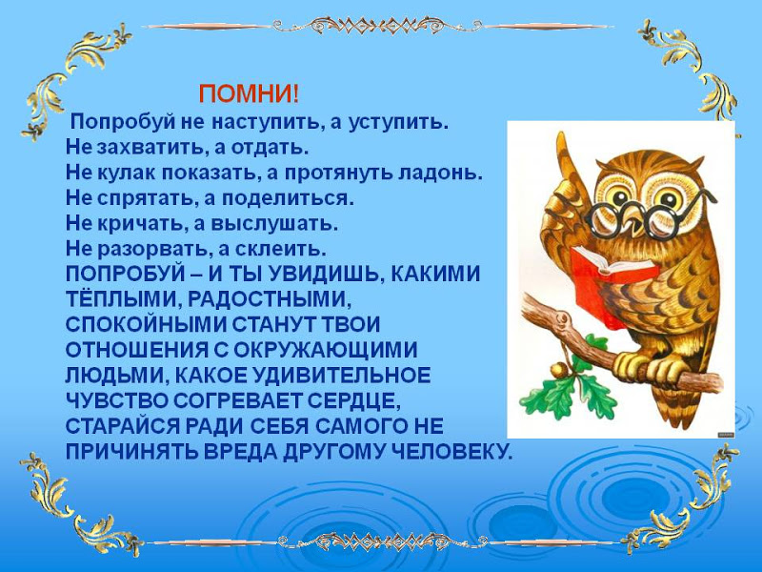

-- К чему призывает нас Мудрая Сова? Что нельзя делать доброму, воспитанному, умному человеку? Найдите глаголы с частицей не и прочитайте их ещё раз.
Слайд №23
Учитель: Ребята, сегодня каждый из вас замечательно потрудился. Молодцы! Спасибо вам всем!
-- Сохранилось ли у вас хорошее настроение, которое создалось в начале урока? Давайте это покажем окружающим через смалики.



